Prénom : ……………..……..…….. | Date : ……………………..…………………………..

 | LES LONGUEURS  Les unités de longueur – Exercices (14)

1./ Le décimètre :

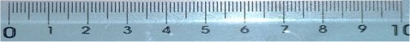

- Quelle est la longueur totale de cette règle ?

- En mm : …………… mm | - En cm : …………… cm | - En dm : …………… dm

2./ Le double-décimètre :
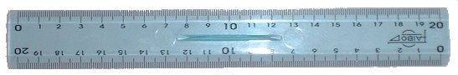

- Quelle est la longueur totale de cette règle ?

- En mm : …………… mm | - En cm : …………… cm | - En dm : …………… dm

3./ Le mètre pliant :
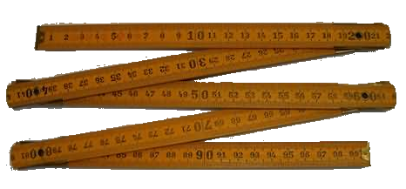
- Quelle est la longueur totale de ce mètre pliant ?

- En mm : …………… mm | - En cm : …………… cm | - En dm : …………… dm | - En m : …………… m

- En combien de parties est-il articulé ?

…………………………………………………………………………………………………………………………….…………………………………………

4./ Le double mètre pliant :
- Quelle est la longueur totale de ce mètre pliant ?  - En mm : …………………..……  - En cm : …………………..……  - En dm : …………………..……  - En m : …………………..……  - En combien de parties est-il articulé ?  ………………………………………………………………………….……………… | 